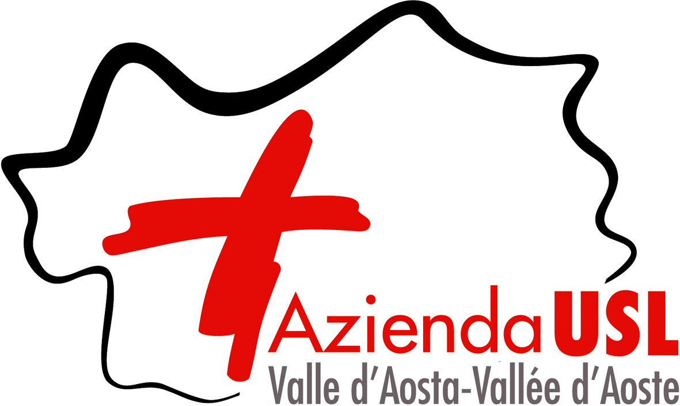

COMUNICAZIONE / Ufficio Stampa
Tel. 0165.544501 E-mail ustampa@ausl.vda.it

COMUNICATO STAMPA / COMMUNIQUE DE PRESSE

GIORNATA MONDIALE DEL SOLLIEVO

Le azioni dell’Usl VdA

In occasione della Giornata del Sollievo è importante sottolineare l’azione che viene portata avanti dalla struttura di Terapia del dolore che opera, da oltre 20 anni, per il trattamento del dolore cronico. Da alcuni anni la Struttura eroga prestazioni antalgiche di 2° livello diventando centro di riferimento didattico nazionale e internazionale per diverse tecniche mininvasive.

Nel 2011 il responsabile ha ottenuto il titolo americano FIPP (Fellow of International Pain Practice), rilasciato dal World Institute of Pain americano. Questo riconoscimento certifica la capacità di eseguire le tecniche chirurgiche mininvasive secondo le rigidissime linee guida americane, garantendone quindi l’elevato standard qualitativo. In Italia tale certificazione è stata acquisita ad oggi da 20 medici in totale (di cui 3 già pensionati). Nel mondo il titolo è stato conseguito da circa 850 medici.
Dal 2001 il Servizio è parte del Comitato Ospedale Senza Dolore (COSD), ora divenuto COTeSD (Comitato Ospedale e Territorio Senza Dolore), al fine di promuovere una maggiore sensibilizzazione degli operatori e dei pazienti nei confronti del problema dolore.
“L’Azienda Usl è stata tra le prime in Italia a dotarsi di un Comitato ospedale senza dolore, - spiega Angelo Michele PESCARMONA, Commissario Usl – e poi le azioni si sono estese al territorio. L'attenzione alla sofferenza, al dolore nel senso più ampio del termine, rappresenta un obiettivo condiviso da tutte le strutture aziendali. Anche in un periodo complesso come quello che stiamo attraversando, questa tematica non cessa di rappresentare, per noi, una delle maggiori priorità".

“La pandemia del COVID 19 ha comportato negli ultimi mesi la sospensione dei trattamenti antalgici invasivi e dell’attività ambulatoriale ordinaria, essendo stato il personale medico e infermieristico utilizzato per altre mansioni – spiega il dottor Lorenzo Pasquariello, responsabile della struttura di terapia del Dolore dell’Usl valle d’Aosta - . Sono state garantite le sole visite urgenti per i pazienti oncologici e affetti da altre patologie dolorose acute che hanno necessitato di trattamenti farmacologici specialistici. La Società Federdolore ha messo a disposizione dei MMG un numero verde a cui potersi collegare per ricevere consulenza telefonica dai vari specialisti sul territorio, consapevoli che il Covid non aveva di colpo annullato le altre patologie. Con il lento ritorno alla normalità auspichiamo di riprendere le attività di presa in carico dei pazienti con dolore cronico, oncologici e non.

Aosta, data 2020
TT

